Alklima / Mitsubishi Electric op de VSK 2024 in Utrecht

Omkeerbare warmtepompen en luchtgekoelde koudwatersystemen met hoge capaciteiten

- Koudwatersystemen en warmtepompen geoptimaliseerd voor comfort-, proces- en IT-koeling
- Nieuwe, in eigen beheer ontwikkelde producten met componenten uit eigen productie
- Uitbreiding van de bedrijfslimieten voor een grotere bandbreedte van de toepassing
- De beste kwaliteit door Japans productieconcept.

Utrecht/Alblasserdam, 6 februari 2024 – Alklima / Mitsubishi Electric presenteerde op VSK 2024 in Utrecht de nieuwe, in eigen huis ontwikkelde, luchtgekoelde koudwatersystemen en omkeerbare warmtepompen. Zowel de nieuwe, invertergeregelde Scroll-compressor als de Inverter-ventilatoren zijn door het bedrijf zelf ontwikkeld en worden grotendeels vervaardigd met componenten uit de eigen productie. De nieuwe units MECH-iS-G07 en MEHP-iS-G07 nemen per direct de plaats in van de eerdere e-serie. Een opvallende verbetering is de toepassing van het koudemiddel R32 in de nieuwe units, wat resulteert in een aanzienlijk lagere Global Warming Potential (GWP) van 68% in vergelijking met het veelgebruikte R410A in deze productcategorie. Deze upgrade draagt bij aan de algehele efficiëntie van de systemen.

Geoptimaliseerde luchtgekoelde systemen: mech-is-g07 en mehp-is-g07
De nieuwe koudwatersystemen en warmtepompen zijn geoptimaliseerd voor gebruik in de comfort-, proces-, en IT-koelingsector. Ze kunnen hun voordelen in deze toepassingen volledig benutten. In comforttoepassingen onderscheiden de nieuwe units zich door hun hoge efficiëntie bij zowel volledige als gedeeltelijke belasting, lage geluidsniveaus, en compacte afmetingen. Met een breed toepassingsbereik voor warmtepompen kunnen ze efficiënt werken bij buitentemperaturen tot -20°C en een uitgangstemperatuur van warm water tot 65°C.
Voor procestoepassingen varieert het toepassingsgebied bij een gemiddelde uitgangstemperatuur van -12°C en een temparatuur van de aangezogen lucht bij -20°C. Zelfs een werking onder volledige belasting bij een buitenluchttemperatuur tot 50°C is mogelijk. De units bieden diverse optionele warmtewisselaarcoatings en staan bekend om de betrouwbaarheid van de componenten. In IT-toepassingen spelen factoren zoals een hoge uitgangstemperatuur van 24°C, snelle herstart na een stroomuitval en dubbele voedingsspanning een cruciale rol. Dankzij de geoptimaliseerde HPC-regeling kunnen de nieuwe koudwatersystemen naadloos worden gecombineerd met de w-MEXT-klimaatkasten, waardoor een volledig Mitsubishi Electric-systeem ontstaat dat ideaal is voor kleine en middelgrote datacenters.
“Met de koudwatersystemen uit de MECH-iS-G07-serie en de MEHP-iS-G07-warmtepompen bieden wij enkele van de stilste, krachtigste en meest compacte units in deze klasse”, zegt Erwin Tuijtel, adjunct-directeur bij Alklima. "Met beide unitseries gaan we verder dan de traditionele limieten van conventionele koudwatersystemen en warmtepompen, waardoor een breed scala aan toepassingen mogelijk is. De modulaire unitstructuur zorgt bovendien voor een optimale aanpassing aan de vermogensbehoefte van een specifiek project.”

Onafhankelijke ontwikkeling voor optimaal rendement
De MEHP-iS-G07-warmtepompen onderscheiden zich doordat ze niet simpelweg zijn aangepast van een koudwatersysteem, zoals gebruikelijk is in deze klasse, maar vanaf de conceptfase zijn ontworpen als pure warmtepompen. De inspiratie voor deze innovatieve unitseries komt voort uit het Japanse Poka-Yoke-concept, waarmee voorafgaande fouten in het productieproces worden voorkomen en een uitzonderlijk hoog kwaliteitsniveau wordt gewaarborgd. Deze methodiek richt zich op het doelgericht vermijden van productie- en montagefouten, met als resultaat een vereenvoudigde onderhouds- en serviceprocedure, met name met betrekking tot de bedrading.

Maximaal koelvermogen met modulaire eenheid
In eerste instantie zijn drie verschillende modules met zeven vermogens van 50 tot 110 kW koelvermogen beschikbaar. Een optionele configuratie als dubbele module maakt het mogelijk om tot maximaal 220 kW te realiseren. Een uitbreidingsset maakt de mechanische verbinding voor de modulaire opbouw van twee units mogelijk. De softwareverbinding wordt verzorgd door een multimanager die diverse slimme functies biedt. Bijvoorbeeld, bij de warmtepompmodellen wordt een Smart Defrost-logica gebruikt bij het koppelen van meerdere units. Hierbij verhoogt de regelaar vooraf het vermogen zodra een van de modules in de ontdooimodus gaat, om het gebrek aan vermogen van de unit in de ontdooimodus te compenseren.
Met behulp van dit systeem kunnen maximaal acht modules tot een cascade worden gecombineerd. Dankzij geïntegreerde LAN-logica kunnen deze acht units in één groep worden bestuurd. Zo kunnen de lastverdeling, het alarmmanagement en de back-up/stand-by werking van de gehele installatie optimaal worden gerealiseerd. Beide nieuwe units kenmerken zich door talrijke standaarduitvoeringskenmerken, waaronder een verwarmde condensaatkuip voor de warmtepompmodellen. De productserie wordt aangevuld met hoogwaardige accessoires, waarmee veel individuele speciale oplossingen kunnen worden gerealiseerd. Bovendien hebben de warmtepompen het SG Ready Label, evenals de mogelijkheid om zowel het elektrische als thermische vermogen te meten.
Meer informatie is verkrijgbaar bij Alklima / Mitsubishi Electric, Van Hennaertweg 29, Alblasserdam, e-mail: info@alklima.nl, tel.: +31 78 615 0000, www.alklima.nl

Over Alklima / Mitsubishi Electric
Alklima B.V. is al 30 jaar exclusief importeur van Mitsubishi Electric Warmtepompen en Airconditioning voor Nederland. Hiermee is zij een grote speler in de Nederlandse markt als het gaat om duurzame klimaatoplossingen voor het koelen, verwarmen en ventileren van gebouwen en woningen. Het bedrijf richt zich op het versnellen van de overgang naar een volledig elektrische energievoorziening en het op een slimme en duurzame manier verlagen van de energierekening voor huishoudens, utiliteitsgebouwen en sportclubs. Dankzij de in-house productie van hun duurzame klimaatoplossingen kunnen ze hoogwaardige producten garanderen en de CO2-uitstoot minimaliseren. Met hun kennis, expertise en meer dan een eeuw aan ervaring is Alklima/Mitsubishi Electric de go-to partner voor volledig elektrisch verduurzamen.

Voor meer informatie: www.alklima.nl

---------------------------------------------------------------------------------------------------------------------
Contact

Mediarelaties Alklima / Mitsubishi Electric
Laura van den Berg
laura@koroki.nl
+31 6 27225743

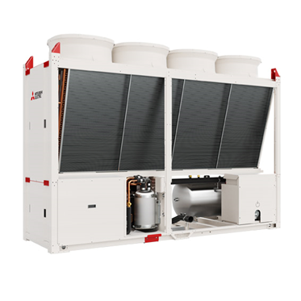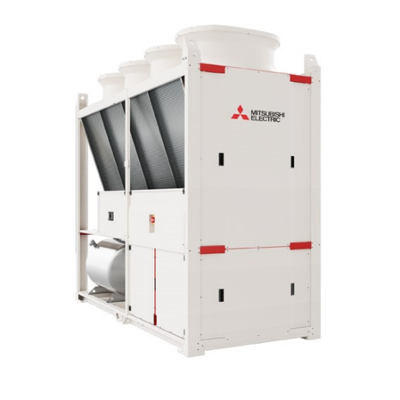

MECH-HP-iS-G07 – Front + MECH-HP-iS-G07 - Zijkant: Voor het eerst biedt Mitsubishi Electric de luchtgekoelde koudwatersystemen en omkeerbare warmtepompen aan, die niet alleen door het bedrijf zelf zijn ontwikkeld, maar vooral zijn opgebouwd uit zelf gefabriceerde componenten.

Afbeelding: Mitsubishi Electric
Datum: 6 februari 2024

